II SEMINÁRIO SOBRE EDUCAÇÃO DO CAMPO E AGROECOLOGIA

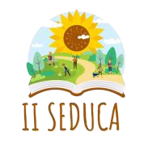01 a 03/09/2023 no Campus do Centro de Ciências de Bacabal - UFMA

**O papel da mulher dentro da agricultura familiar no povoado Centro da Josina em São Luís Gonzaga do Maranhão-Ma**

*The role of women within family farming in the village of Josina's Centre in São Luís Gonzaga do Maranhão-Ma*

**Eixo Temático:** Promoção do Desenvolvimento Rural Sustentável

**Resumo:** O presente trabalho aborda como as mulheres da comunidade Centro da Josina, a mesma localizada em São Luís Gonzaga do Maranhão, desenham suas atividades cotidianas e como as mesmas são vistas pelos campesinos desta comunidade, ainda, busca trazer mais visibilidade para o grupo de artesanato Josina’s de Fibra, categorizando a discussão sobre igualdade de gênero nas comunidades rurais, o difícil acesso e permanência ao vínculo empregatício e quais as razões que possibilita essa problemática.

**Palavras-Chave:** Autonomia Feminina; Igualdade de gênero; Produção; Artesanatos.

**Abstract:** The present work comes to address how the women of the Josina's Center community, the same located in São Luís Gonzaga do Maranhão, design their daily activities and how they are seen by the peasants of this community, still, seeks to bring more visibility to the Josina's de Fibra handicraft group, categorizing the discussion on gender equality in rural communities, the difficult access and permanence to the employment bond and what are the reasons that make this problem possible.

**Keywords:** Female autonomy; Gender equality; Production; Handicraft.

**Introdução**

Segundo CAPORAL e COSTABEBER (2003), a agricultura familiar é ao mesmo tempo, unidade de produção, de consumo e de reprodução, portanto funciona mediante uma lógica de produção combinada de valores de uso e de mercadorias, objetivando sua reprodução. Dentro da comunidade centro da Josina observa-se em alguns grupos, o quão forte e unidas são as mulheres que estão engajadas na produção de artesanato, na agricultura e na participação efetiva nas ações da igreja do povoado. Porém, o diálogo acerca da importância da mulher dentro dos trabalhos realizados e, o quão é importante a presença da mulher dentro desses movimentos, não é abordado nem entre os moradores da comunidade, nem nos espaços em que as mesmas realizam seus trabalhos artesanais.

Os trabalhadores e as trabalhadoras rurais necessitam de medidas que colaborem com a permanência no campo, seja com políticas públicas e educação que possam despertar a sensibilidade e responsabilidade ambiental, promovendo assim a qualidade de vida (REIS, LIMA, DESIDERIO, 2018). Os desafios dos agricultores e das agricultoras familiares dentro da sociedade brasileira é constante, trazendo incertezas, desafios e falta de estrutura política. Dessa forma, desafiando os agricultores e as agricultoras familiares a fortalecer um elo dentro da família, demonstrando a sociedade, planejamento, organização e fortalecimento das políticas públicas.

De acordo com Pacheco (2009), as mulheres trabalham e estão engajadas em praticamente todas as atividades agrícolas e extrativistas, assumindo jornadas de trabalho muito extensas, mas mesmo assim, elas continuam com restrição de acesso aos recursos produtivos, bem como o reconhecimento do seu trabalho, que ainda é colocado em questões de validação.

São encontrados dentro da comunidade grupos de mulheres que atuam como precursoras de trabalhos que almejam a melhoria da renda familiar, troca de experiência e desenvolvimento político. Nesse sentido, o trabalho para estas mulheres não é apenas para conseguir uma melhoria na economia local, mas conseguir a sua autonomia diante das formas de opressão e desrespeitos, as quais muitas vezes ocorrem dentro da sua própria família. Diante disso, buscamos diagnosticar quais as principais dificuldades encontradas para a realização das atividades dentro do grupo de artesanato, identificar dentro da comunidade qual a concepção de igualdade de gênero e analisar quais os principais motivos que impossibilitam o engajamento em grupos de artesanato a igreja e movimentos sociais presentes no povoado Centro da Josina em São Luís Gonzaga-MA.

**Metodologia**

A pesquisa foi desenvolvida no Médio Mearim no mês de junho de 2022, na Comunidade Centro da Josina, município de São Luís Gonzaga do Maranhão, localizada na zona rural a 12 km de distância da cidade. O presente trabalho aborda diretamente os grupos dentro da comunidade com questionamentos acerca das dificuldades encontradas dentro dos grupos, com questionários abertos e por observação. Essa metodologia empregada na pesquisa enquadra, por vezes, a causa de desconforto e para que isso não ocorra as perguntas realizadas empregaram verbos que facilitam a compreensão e coesão a fim de que as respostas sejam imparciais. Dessa forma, foram utilizadas fichas individuais para cada mulher dentro do grupo, para ser realizado uma lista de atividades desenvolvidas dentro do grupo e fora, mostrando assim todas as atividades desenvolvidas pelas mulheres que integram o grupo denominado por “Josina’s de Fibra”, no seu leito familiar e na comunidade. Realizando assim, a captura de imagens, com aparelhos celulares, mostrando um pouco da realidade e das atividades desenvolvidas pelas mesmas no ambiente em que elas realizam suas atividades.

**Resultados e Discussões**

Analisando as respostas das 7 mulheres do grupo “Josina’s de Fibra”, estas relataram que cada caso é um caso, ou seja, cada família tinha a sua realidade, principalmente na questão da igualdade de gênero, por ser ainda um assunto considerado por muitos da comunidade um “tabú”. Há casos em que muitos admiram e apoiam os serviços prestados do grupo a comunidade, porém, ainda há muitos que não respeitam e valorizam todo esforço e dedicação dessas mulheres.

Desses que não tratam esse trabalho como algo formal e relevante, estão presentes os próprios esposos e companheiros de vida. Infelizmente, em nossa sociedade ainda há muitos casos, onde esposos se negam a apoiar algum vínculo empregatício de suas esposas e por isso, consequentemente, ocasiona divergências entre os casais, o que também está presente na comunidade Centro da Josina.

O que se nota é que, por vezes a mulher mãe de família está tão “acarretada” de serviços domésticos que acaba inviabilizando um hobby ou algum outro vínculo mais formal, e ainda, muitas se veem na condição de abandonar algo em construção, vez ou outra por falta de incentivo, apoio ou ajuda nas tarefas domésticas.

Algumas ainda salientaram que, ao focar também em outras atividades fora do habitual, isto é, atividades desenvolvidas pelo grupo, há casos isolados de violências domésticas, por isso o quantitativo de mulheres engajadas nesse coletivo não é tão exacerbada, o contexto patriarcal se insere nessa realidade de forma muito intensa e rigorosa dificultando a expansão do grupo. Por isso, é importante trazermos visibilidade para esse grupo e enaltecer os trabalhos realizados, para incentivar e quebrar qualquer forma de opressão, impedindo o retrocesso das conquistas já vencidas por mulheres ao longo dos anos.

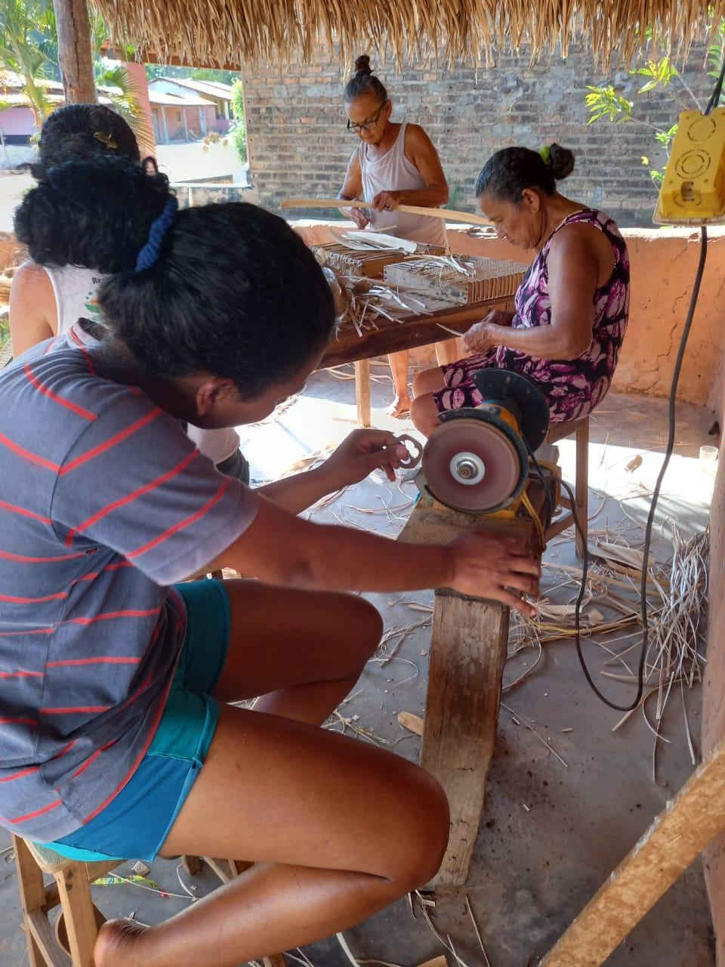 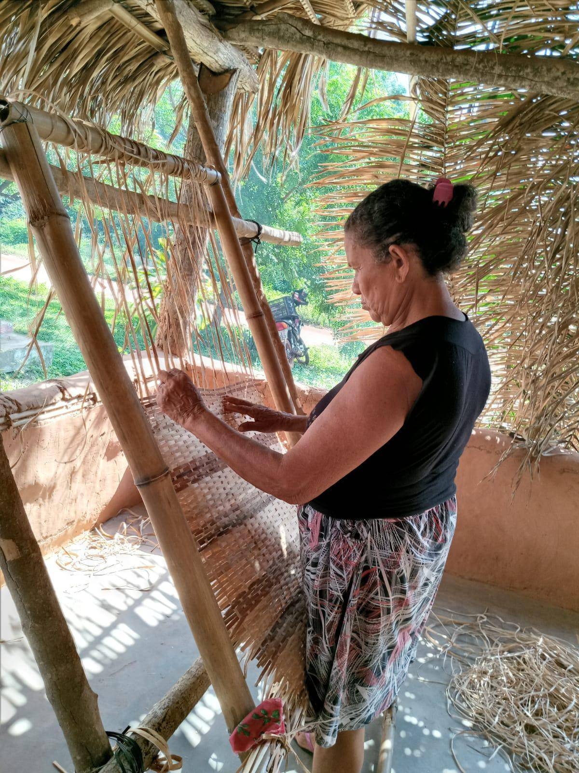

**Figura 01:** Produção de artesanato pelo o grupo Josina’s de Fibra. Povoado Centro da Josina em São Luíz Gonzaga do Maranhão-MA. 2022 (Fonte: Rodrigo Sousa Furtado)

**Conclusão**

Seja no campo ou na cidade ainda haverão formas de opressão, que nossa sociedade não deixou de ser por completo uma sociedade preconceituosa e patriarcal, onde o posicionamento de um “chefe” de família impacta de forma direta na vida de uma mãe de família, seja a vida pessoal ou como visto profissional. Além disso, percebeu-se que as mulheres desse coletivo não tinham o conhecimento de estarem passando, por vezes, pela violência doméstica, e ainda por violência psicológica.

Sobretudo, o papel que as mesmas desenvolvem “ainda que sejam minoria”, é de suma importância para o processo de independência e autonomia financeira, pois o que elas produzem de artesanatos são vendidos não somente para a própria comunidade mas, para outras regiões.

**Referências**

COSTABEBER, José Antônio; CAPORAL, Francisco Roberto. Possibilidades e alternativas do desenvolvimento rural sustentável. **Agricultura familiar e desenvolvimento rural sustentável no Mercosul. Santa Maria: Editora da UFSM/Pallotti**, p. 157-194, 2003.

DE FREITAS REIS, Marlene Barbosa; LIMA, Daniela da Costa Britto Pereira; DESIDERIO, Mônica. Desenvolvimento, educação e sustentabilidade: questões emergentes e desafiadoras Development, education and sustainability: emerging and challenging issues Desenvolvimento, educação e sustentabilidade: questões emergentes e desafiantes. **REMEA-Revista Eletrônica do Mestrado em Educação Ambiental**, v. 35, n. 3, p. 4-22, 2018.

LOVATTO, Patrícia et al. Gênero, sustentabilidade e desenvolvimento: uma análise sobre o papel da mulher na agricultura familiar de base ecológica. **Redes. Revista do Desenvolvimento Regional**, v. 15, n. 2, p. 191-212, 2010.

PACHECO, Maria Emília Lisboa. Os caminhos das mudanças na construção da Agroecologia pelas mulheres. **Revista Agriculturas**, v. 6, n. 4, p. 4-8, 2009.